Муниципальное бюджетное общеобразовательное учреждение
«Начальная школа – детский сад "Радуга"»
с. Краснореченское Хабаровского муниципального района Хабаровского края

Методическая разработка по финансовой грамотности для детей старшего дошкольного возраста

ЛЭПБУК
«ФИНАНСОВАЯ ГРАМОТНОСТЬ»

Автор: старший воспитатель
Первой квалификационной категории
Кондрат Т.С.

2021г.
Введение
«Всякая инвестиция должна иметь смысл и сегодня и завтра».

Р. Кийосаки
Финансовая грамотность дошкольника - новая ветвь в дошкольной педагогике, является социальной проблемой с самых ранних лет его жизни. Невозможно воспитать гармонично развитого человека, не подготовив его к товарно-денежным отношениям. Дети дошкольного возраста рано включаются в экономическую жизнь семьи, сталкиваются с деньгами, ходят с родителями в магазин, участвуют в совместных покупках. Поэтому проблема формирования финансовой грамотности становится актуальной уже в дошкольном возрасте, так как это время, когда у ребенка закладываются будущие отношения с финансами.
Дошкольный возраст считается важным периодом в жизни каждого человека. В этом возрасте развивается будущая личность. Этап развития дошкольного образования характеризуется усиленным поиском нового в педагогической теории и практики. Одним из наиболее актуальных направлений педагогического процесса современного дошкольного образовательного учреждения, выступает потребность в развитии финансовой грамотности каждого дошкольника.
Перед дошкольной образовательной организацией стоит цель достичь того, что бы ребенок вырос не только здоровым и крепким, но и самостоятельным, успешным, с сформированным представлением о финансовой грамотности. Дети должны знать, что жить надо по средствам, тратить надо меньше, чем зарабатывается. Счастье за деньги не купишь, и детям будет полезно знать, что достаточное количество финансовых ресурсов открывают перед ними большие возможности. Хабаровский край активно повышает финансовую грамотность населения.
В целях выявления актуальности проблемы по воспитанию финансовой грамотности у дошкольников, нами было проведено анкетирование среди педагогов Корсаковского сельского поселения. Проанализировав опыт работы педагогов нашего поселения по финансовой грамотности, мы выявили следующее:
- педагоги уделяют недостаточное количество внимания к проблеме формирования финансовой грамотности дошкольника;
- из-за недостаточного количества методического материала по обучению детей финансовой грамотности, педагоги испытывают затруднения в организации совместной деятельности с детьми;
- недостаточное внимание родителей к проблеме формирования финансовой грамотности у детей.
Родители не придают большого значение необходимости финансового просвещения детей, забывая, что формирование предпосылок финансовой грамотности детей способствует принятию грамотных решений в будущем, уменьшает риски их вовлечения в финансовые авантюры. Низкий уровень финансовой грамотности может привести к социальным проблемам.
Для решения выявленных проблем мы предлагаем методическую разработку – Лэпбук «Финансовая грамотность» для родителей и педагогов, направленную на формирование предпосылок финансовой грамотности у детей 5-7 лет.
Цель методической разработки: формирование у детей дошкольного возраста первичных элементарных экономические представления; обобщение знаний о потребностях человека.
Задачи методической разработки:
Образовательные:
- дать знания об основных потребностях человека;
- подвести к пониманию того, что человек не может иметь все, что хочет;
- продолжать учить решать проблемные ситуации, аргументировать свои ответы.
Развивающие:
- способствовать развитию внимания, логического мышления, связной речи;
- способствовать формированию коммуникативных и социальных компетентностей.
Воспитательные:
- способствовать воспитанию нравственных и социально - личностных качеств и ценностных ориентиров, необходимых для рационального поведения в сфере экономики.

С родителями:
- вовлечь родителей в процесс освоения финансовой грамотности детьми; научиться применять представленную методическую разработку в образовательной деятельности с детьми.
Лэпбук «Финансовая грамотность» можно применять в совместной и самостоятельной деятельности, во время непосредственной образовательной деятельности, а так же в индивидуальной работе с детьми.

Основная часть
Лэпбук «Финансовая грамотность» содержит: (см. приложение1)
Д/игра «Экономические загадки»
Цель: Содействовать финансовому просвещению детей старшего дошкольного возраста.
1.Маленькая, кругленькая,  Из кармана в карман скачет,  Весь мир обскачет,  Ни к чему сама не годна,  А всем нужна (монета) | 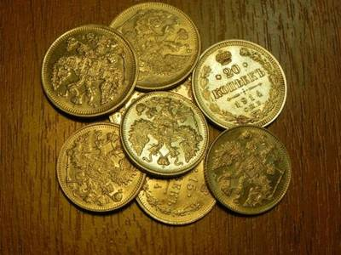
2.Он в Америке родился,  Путешествовать пустился.  С тех пор по миру гуляет,  Везде цену себе знает.  С ним торгуют, управляют,  Как его все называют? (доллар) | 
3. Чтоб хранить свои доходы, на карманные расходы  Хрюша требуется мне, та, что с дыркой на спине … (копилка) | 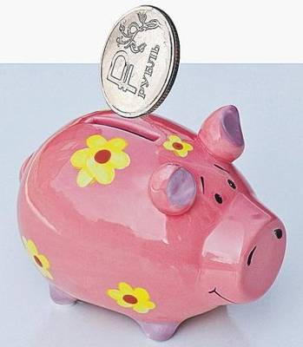
4.Если заболела Юля,  Где мы купим ей пилюли? (в аптеке) | 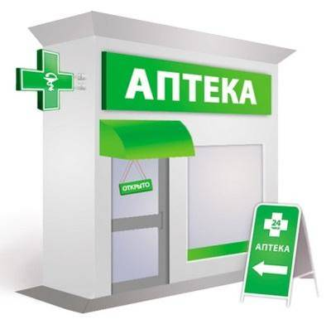
5. Это — средство обращения,  Это — средство накопления.  Средство стоимости также,  Также средство платежа (деньги) | 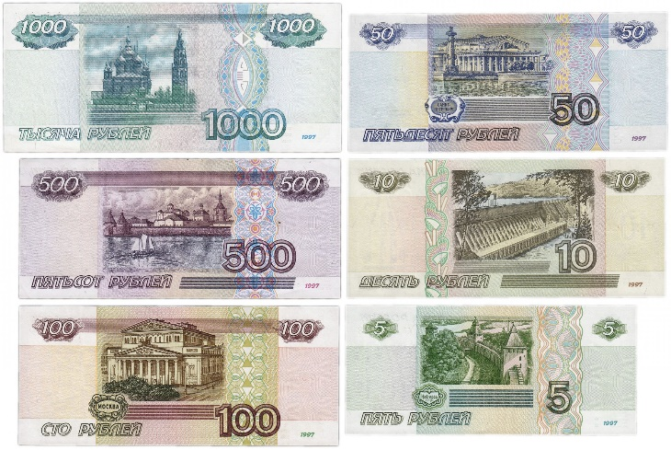
6. В наши дни не встретишь эту,  Очень малую монету.  В сказках ты её найдёшь,  Денежка зовётся…(грош) | 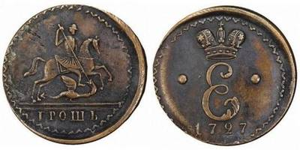
7. На товаре быть должна,  обязательна …. (цена) | 
8. Сколько купили вы колбасы, Стрелкой покажут вам точно (весы) | 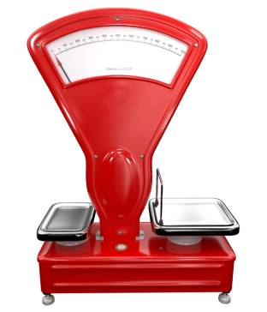
9. И врачу, и акробату
Выдают за труд … (зарплату)

10. Из какого аппарата  Выдаётся нам зарплата? (банкомат) | 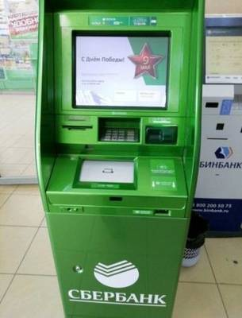
11. Эта резвая купчиха,  Поступает очень лихо!  В телевизор залезает,  И товары предлагает:  От компьютеров до хлама.  Имя у нее…(реклама) | 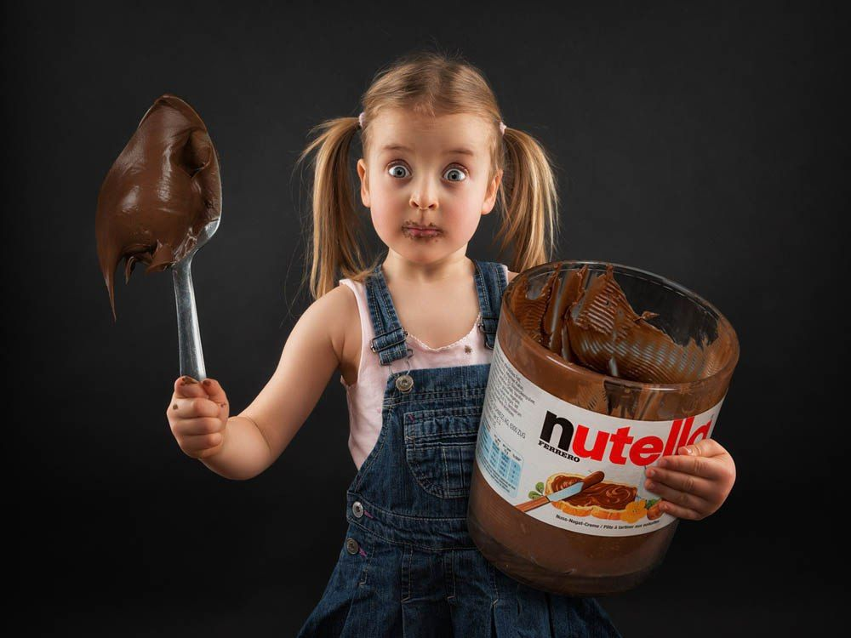
12. Это крупный магазин,  У него не счесть витрин.  Всё найдётся на прилавке,  От одежды до булавки (супермаркет) | 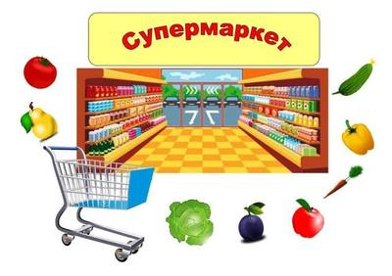
13. Кто товары покупает,
Деньги продавцу вручает? (покупатель)

14.Очень вкусная витрина
Овощного… (магазина)

15. Дядя Коля — нумизмат.  Значит, каждый экспонат,  Я скажу вам по секрету,  Называется… (монета). | 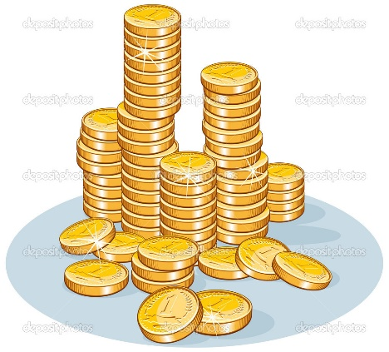
16. Мебель, хлеб и огурцы
Продают нам (продавцы)

17. За сметану, хлеб и сыр  В кассе чек пробьёт (кассир) | 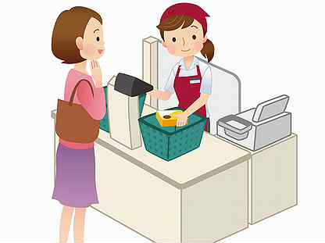
Игра - путешествие: «Деньги России»
Цель: изучить историю возникновения денег, а также подробно изучить современные бумажные купюры. Воспитание уважительного отношения к деньгам.
Задачи: Закрепить знания детей о возникновении денег. Развивать логическое мышление, речь детей, расширять кругозор. Формировать умение работать в команде.
Материалы: столы, игрушечные продукты питания и обихода, картинки слитков золота, драгоценные камни, бумажные деньги нашей страны.
Ход занятия:
Педагог: Ребята, мы сегодня отправимся в увлекательное путешествие во времени и узнаем, как появились деньги. Давайте представим, что мы едем на машине времени.
Подъезжаем к первому столу. На нем лежат продукты питания с одной стороны и обихода с другой.
Педагог: Итак, мы попали с вами в далекое-далекое прошлое, когда денег не было совсем. Как вы думаете, каким образом люди доставали те вещи и продукты, которые им были необходимы? (ответы детей) Правильно! Люди менялись друг с другом и получали то, что хотели. Давайте мы попробуем произвести такой обмен. У Даши будут продукты, а у Арсения вещи (дети меняются друг с другом с диалогом).
Педагог: Ну вот, мы узнали с вами, как происходил такой обмен. Давайте сядем в нашу машину и отправимся дальше.
Подъезжаем ко второму столу. На нем лежат продукты и вещи с одной стороны и драгоценные камни, серебряные и золотые самородки с другой.
Педагог: Ребята, смотрите, что у нас появилось в этом времени? Правильно, слитки серебра и золота и драгоценные камни. В этом времени люди узнали ценность этих металлов и камней, и стали их выменивать на продукты. Давайте попробуем поторговаться, это тоже можно назвать обменом. Тая у нас будет продавать продукты, а Руслан расплачиваться золотом, серебром или камнями. Кто знает, что дороже золото или серебро? Правильно! Золото. Значит, за золотой слиток можно купить больше продуктов, чем за серебряный (дети производят обмен с диалогом)
Педагог: Итак, мы увидели, как производился торг в этом времени, и попробовали произвести его сами, теперь давайте отправимся дальше.
Подъезжаем к третьему столу. На нем лежат деньги нашей страны, металлические и бумажные. Пластиковая карта.
Педагог: И вот мы с вами приехали в наше с вами время. За это время из металлов начали делать монеты и из бумаги бумажные деньги. Кто знает, как называются бумажные деньги? Они называются купюрами. Много раз они видоизменялись, чтобы стать более и более удобными, для покупок, пока не стали такими, как сейчас. Посмотрите: тут современные деньги, есть ли из них те, которые вам знакомы? Замечательно!
Педагог: Видите, какие они разные. А кто знает, что это? (пластиковая карта) Правильно! На ней, наши виртуальные деньги, которые мы не можем потрогать руками, но они у нас есть. Понравилось вам наше путешествие? Что вам понравилось больше всего?

Д/ игра «Размен»
Цель: научить считать деньги.
Необходимые материалы: монеты и купюры разных номиналов. Количество участников: 1-3.
Ход игры: Выдать детям мелкие монеты, по 2-3 десятка каждому. А себе оставьте несколько банкнот разного номинала. Это игра-соревнование. Кто из игроков быстрее разменяет выложенную вами банкноту мелочью, тому банкнота и достается.

Д/игра «Деньги Мира»
Цель: расширение знаний детей о деньгах (валютах) разных стран мира.
Задачи:
- расширять знания детей о значении денег в жизни человека, их разнообразии;
- продолжать давать знания о деньгах, используемых в некоторых странах мира, символике, используемых для обозначения номинала купюр и монет.
Ход занятия. Педагог рассказывает и показывает купюру каждой страны. Почти в каждой стране своя национальная валюта. Деньги имеют свое название и свой дизайн.
В России и Белоруссии – это рубль; в США, Канаде, Австралии – доллар; в Евросоюзе – евро; в Китае – юань; в Японии – йена; в Казахстане – тенге; в Турции – лира; в ОАЭ – дирхам; в Украине – гривна; в Великобритании, Египте, Ливане, Судане – фунт; в Садовской Аравии, Йемене – риял; в Алжире, Тунисе – динар; в Индии – рупия; в Израиле – шекель.
Самая молодая в мире валюта евро происходить от слова «Европа». Ею пользуются люди 19 мировых держав. Фунт стерлингов в переводе означает «фунт чистого серебра», ведь раньше именно из этого благородного металла чеканились эти монеты.
На Руси раньше была мера веса для драгоценных металлов, гривна. Потом так стали называть серебряную монету. Крупную монету можно было рубить на 4 части. От слова «рубить» и произошло слово «рубль». Слово «шекель» означает «взвешивать». В древности это была мера для серебра или золота. Название «рупия» можно перевести как «обработанное серебро». По другой версии оно происходит от слова «скот», который заменял денежные единицы. Символ «юань» означает «круглый». «Динарий» означает «состоящий из 10». Крона – происходит от слова «корона», в память о том, что на монетах чеканился королевский символ власти.

Д/игра» «Кто как работает?»
Цель. Расширить представление о том, что в сказке герои по-разному приобретают богатство: одни трудятся, а другие стремятся порой неблаговидными делами, получить большие деньги. Воспитывать уважение и. привязанность к добрым, трудолюбивым героем сказок.
Материал: Лесенка, состоит из пяти ступеней; сказочные герои: Золушка, Буратино, старая из сказки Пушкина, Крит, Кот в сапогах, Маугли, Котигорошко, Кривенька Уточка, Золотая Рыбка, Наф-Наф, Бабка, Лисичка-сестричка и др.
Ход игры: Показать черный ящик, солнышко и облако. Попросить детей, помочь разобраться, каких же сказочных героев больше - трудолюбивых или ленивых? С этой целью, нарисована на доске (листе ватмана) лесенку, предложите каждому ребенку достать из черного ящика рисунок с изображением сказочного героя.
Затем познакомить с правилами игры: Если появится солнышко, всех трудолюбивых героев нужно разместить на верхней ступеньке. А как только солнышко изменится облаком, к игре приобщаются дети, у которых на рисунках изображены ленивые герои. Их нужно расположить на нижние ступени. Дети доказывают правильность своего выбора.
Воспитатель помогает детям определить, какие пословицы и поговорки подходят тем или иным сказочным героям:«Так работает, что даже весь день на солнышке лежит». «Хочешь, есть калачи - не лежи на печи».
Дети рассказывают о том, что трудолюбивых героев в сказках больше. После окончания игры устроите дискуссию о том, можно ли помочь ленивым героям сказок стать трудолюбивыми и как это сделать.

Д/игра « Хочу – надо»
Цель: познакомить детей с многообразием потребностей и ограниченными возможностями. Научить определять разницу между «хочу» и «надо».
Материал: карточки, на которых изображены дом, одежда, продукты питания, вода, кошка, собака, велосипед, сладости, мороженое, автомобиль, кукла, компьютер, телевизор, цветы и т.п.; игровое поле.
Ход игры: Правила: определить, к какому понятию — «хочу» или «надо», — относится изображенный на карточке предмет, и приклеить картинку на соответствующее панно.

Беседа – «Не все покупается». Главные ценности.
Цель: Прививать понимание того, что главные ценности - жизнь, отношения, радость близких людей - за деньги не купишь
Ход: Деньги не появляются сами собой, а зарабатываются! Объясняем, как люди зарабатывают деньги, каким образом заработок зависит от вида деятельности. Сначала зарабатываем – потом тратим. ... Прививаем понимание того, что главные ценности жизнь,
отношения, радость близких людей – за деньги не купишь.

Список используемой литературы

1. Антонова, Ю. Обсуждаем и играем: креативные задания для детей по финансовой грамотности / Ю. Антонова. – М.: ВИТА-ПРЕСС, 2017.
2. Крючкова, Н.А. Первые шаги по ступеням финансовой грамотности. Учебно-методическое пособие по повышению финансовой грамотности / Н.А. Крючкова. – Калининград, 2013.
3. Меньшикова, О.И. Экономика детям, большим и маленьким / О.И. Меньшикова, Т.Л. Попова. – М.: Сфера, 1994.
4.Смоленцева, А.А. Знакомим дошкольника с азами экономики с помощью сказок: практическое пособие / А.А. Смоленцева. – М.: АРКТИ, 2006.
5.Ульева, Е. Откуда берутся деньги?: энциклопедия для малышей в сказках / Е. Ульева. – Ростов н/Д: Феникс, 2018.
6.Шатова, А.Д. Экономическое воспитание дошкольника. Учебно-методическое пособие / А.Д. Шатова. – М.: Педагогическое общество России, 2005.
7. Шорыгина, Т.А. Беседы об экономике: методические рекомендации / Т.А. Шорыгина. – М.: Сфера, 2017.

Приложение 1

Д/ игра «Размен» | 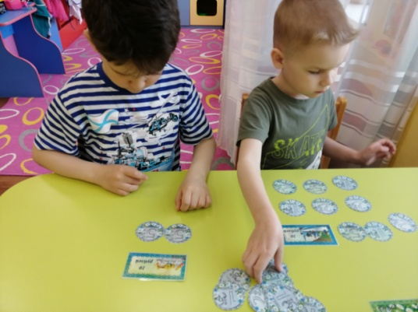
Д/игра «Кто как работает?» | 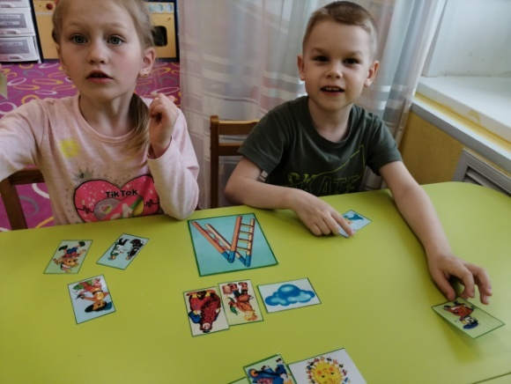
Д/игра « Хочу – надо» | 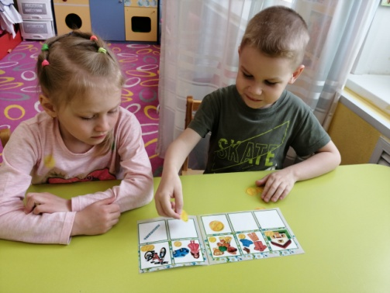
«Деньги - России» | 